**Hoja de actividades Nombre Capítulo 6, Lección 7**

**Cambios energéticos en las reacciones químicas Fecha**

# ACTIVIDAD

## Pregunta para investigar

¿Aumenta, disminuye o permanece igual la temperatura en la reacción entre el bicarbonato y el vinagre?

## Materiales

* Vinagre en un vaso
* Bicarbonato en un vaso
* 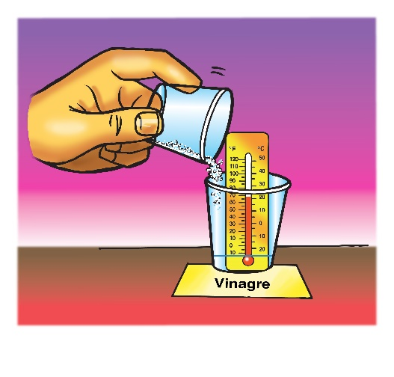Termómetro

## Procedimiento

1. Coloca un termómetro en el vinagre. Lee el termómetro y registra la temperatura en la hoja de actividades.
2. Mientras el termómetro esté en el vaso, añade todo el bicarbonato de tu vaso.
3. Mira el termómetro para observar cualquier cambio en la temperatura. Registra la temperatura después de que haya dejado de cambiar.
4. **¿Aumentó, disminuyó o permaneció igual la temperatura cuando combinaste bicarbonato y vinagre?**
5. **¿Cuál es la temperatura más baja alcanzada durante la reacción de tu grupo?**

## Pregunta para investigar

¿Aumenta, disminuye o permanece igual la temperatura en la reacción entre la solución de bicarbonato y el cloruro de calcio?

## Materiales

* + Solución de bicarbonato en un vaso
  + Cloruro de calcio en un vaso
  + Termómetro

## Procedimiento

1. Coloca un termómetro en la solución de bicarbonato. Lee el termómetro y registra la temperatura en la hoja de actividades.
2. Mientras el termómetro esté en el vaso, añade todo el cloruro de calcio del vaso.
3. Mira el termómetro para observar cualquier cambio en la temperatura. Registra la temperatura después de que haya dejado de cambiar.
4. **¿Aumentó, disminuyó o permaneció igual la temperatura cuando combinaste la solución de bicarbonato y el cloruro de calcio?**
5. **¿Cuál es la temperatura más alta alcanzada durante la reacción de tu grupo?**

# EXPLÍCALO CON ÁTOMOS Y MOLÉCULAS

Cuando la temperatura de una reacción química disminuye, la reacción se denomina *endotérmica*. Cuando aumenta la temperatura de una reacción química, la reacción se denomina *exotérmica*.

**Reacción entre vinagre y bicarbonato**

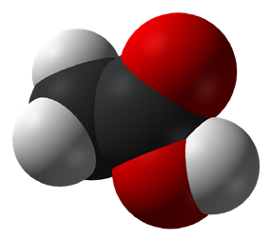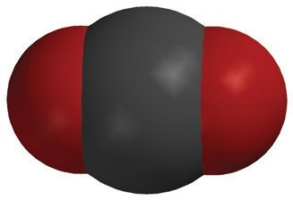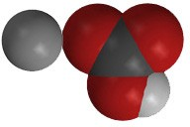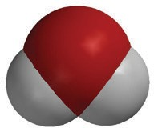

+

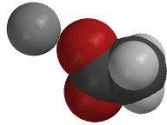

+

+

**C2H4O2**

ácido acético

**NaHCO3**

bicarbonato de sodio

**NaC2H3O2**

acetato de sodio

**H2O**

agua

**CO2**

dióxido de carbono

1. **¿Se trata de una reacción endotérmica o exotérmica? _____________________**
2. **Dibuja una flecha de energía en el lado del reactivo y otra en el lado del producto para comparar la cantidad de energía utilizada y liberada durante la reacción.**
3. **¿Qué muestran las flechas sobre la cantidad de energía necesaria para romper los enlaces de los reactivos en comparación con la cantidad de energía liberada cuando se forman los productos?**

**Reacción entre la solución de bicarbonato y el cloruro de calcio**

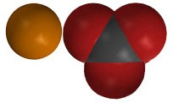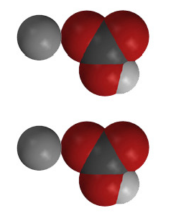

+

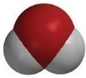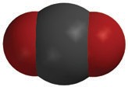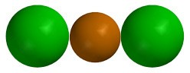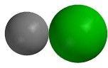

+

+

+

**CaCl2**

cloruro de calcio

**2NaHCO3**

bicarbonato de sodio

**CaCO3**

carbonato de calcio

**2NaCl**

cloruro de sodio

**H2O**

agua

**CO2**

dióxido de carbono

1. **¿Se trata de una reacción endotérmica o exotérmica? _______________________**
2. **Dibuja una flecha de energía en el lado del reactivo y otra en el lado del producto para comparar la cantidad de energía utilizada y liberada durante la reacción.**
3. **¿Qué muestran las flechas sobre la cantidad de energía necesaria para romper los enlaces de los reactivos en comparación con la cantidad de energía liberada cuando se formaron los productos?**

# APRENDE MÁS

Los calentadores de manos desechables y los globos de inflado automático utilizan diferentes reacciones químicas para que funcionen. Ambos se envasan de modo que los reactivos se mantengan separados. Una vez que el consumidor hace que se combinen los reactivos, comienzan las reacciones químicas.

## Pregunta para investigar

¿Cuál puede ser la utilidad de las reacciones químicas endotérmicas y exotérmicas?

## Materiales para cada grupo

* + Calentador de manos de autocalentamiento desechable
  + Globo de inflado automático

## Procedimiento

1. Abre el paquete en el que se encuentra el calentador de manos para iniciar la reacción química.
2. Agita el calentador de manos y advierte cualquier cambio de temperatura.
3. Activa el globo de inflado automático presionando hacia abajo o apoyando el pie sobre el empaque de ácido cítrico para romperlo.
4. Agita el globo y siente la zona del globo en la que se encuentra el líquido.
5. Asegúrate de que todos los miembros de tu grupo tengan la oportunidad de sentir tanto el globo de inflado automático como el calentador de manos.
6. **¿Cuál es un ejemplo de una reacción endotérmica?**

**¿Cuál es un ejemplo de una reacción exotérmica?**

1. **Para el calentador de manos, ¿qué puedes decir sobre la cantidad de energía necesaria para romper los enlaces en los reactivos en comparación con la cantidad de energía que se libera cuando se forman enlaces en los productos?**
2. **Para el globo de inflado automático, ¿qué puedes decir sobre la cantidad de energía necesaria para romper los enlaces en los reactivos en comparación con la cantidad de energía que se libera cuando se forman enlaces en los productos?**

# EXTENSIÓN ADICIONAL

## Pregunta para investigar

¿Qué pistas puedes observar de que se está produciendo una reacción química?

## Materiales para cada grupo

* + Solución de sulfato de magnesio en un vaso
  + Solución de carbonato de sodio en un vaso
  + Solución de ácido cítrico en un vaso
  + Indicador universal
  + Termómetro
  + Gotero

## Procedimiento

1. Añade 5 gotas de indicador universal a la solución de sulfato de magnesio.
2. Coloca un termómetro en el vaso y registra la temperatura de la solución.
3. Añade 10 ml de solución de carbonato de sodio.
4. Añade 10 ml de ácido cítrico.
5. **¿Qué pistas puedes observar que te permitan saber que se está produciendo una reacción química?**
6. **En esta reacción química, es posible que no hayas notado un cambio de temperatura. Utiliza lo que sabes sobre la energía al momento de romper y crear enlaces, y explica cómo esto puede ocurrir.**